Medienmitteilung
Neue Impulse am Schweizer Bioackerbautag
Der 8. Bioackerbautag hat eindrücklich gezeigt: Der Anlass ist eine etablierte Plattform für den Austausch zwischen Praxis, Markt, Beratung und Forschung. Rund 2000 Personen haben sich auf dem Hof von Céline und Simon Lüscher in Holziken AG über Anbautechnik, neue Sorten und die Marktentwicklung im Bioackerbau informiert.
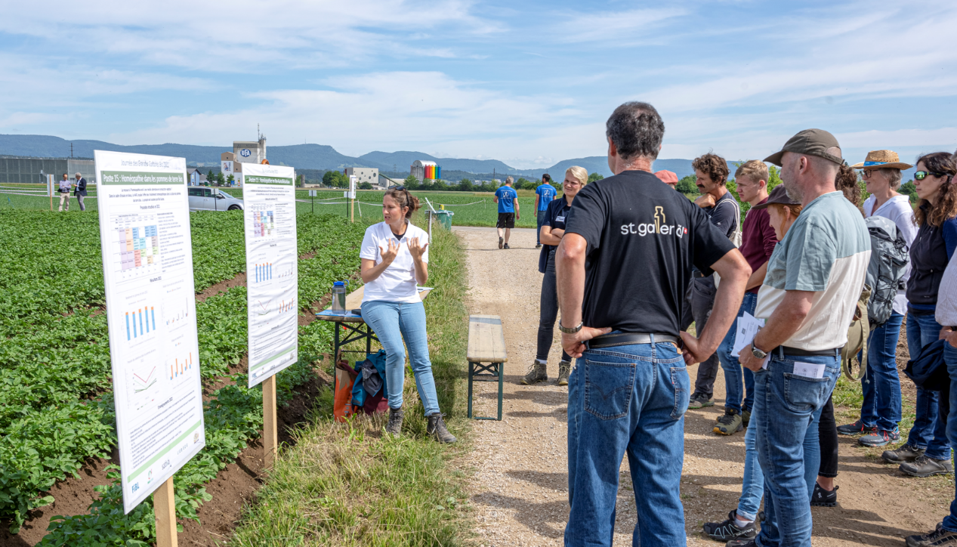
An über 15 Posten standen Expert*innen aus der Forschung und Beratung für einen Austausch zur Verfügung. (Quelle: Benjamin Wiedmer)
Die Nachfrage nach Schweizer Bioprodukten steigt seit Jahren. Die Aussichten für den zukünftigen Absatz von Bioackerbau-Produkten stehen daher sehr gut. Um den Bioackerbau zu fördern und Bäuerinnen und Bauern zu gewinnen, haben das Landwirtschaftliche Zentrum Liebegg, das FiBL, die Sativa Rheinau AG sowie Bio Suisse am 8. und 9. Juni den 8. Schweizer Bioackerbautag organisiert.
An 15 frei wählbaren Feldposten haben Fachleute Wissenswertes zu verschiedenen Bioackerkulturen vermittelt – so zu Zuckerrüben, Körnerleguminosen, Futterbau, Sonnenblumen, Kartoffeln, Mais, Weizen sowie Alternativen dazu (Hartweizen oder Speisehafer). Die Besucherinnen und Besucher konnten ihre Fragen, Ideen und Erfahrungen direkt mit Expert*innen und Berufskolleg*innen diskutieren. Auch Themen rund um das Klima wurden aufgegriffen. Zudem gab es Demonstrationen zu den neuesten Entwicklungen in der Unkrautregulierung.
Regierungsrat Dr. Markus Dieth machte sich persönlich ein Bild am Bioackerbautag
Aktuelle Themen, die vielfältigen Informationen und Präsentationen sowie ein attraktives Rahmenprogramm lockten rund 2000 Besucher*innen nach Holziken im Kanton Aargau. Über den Erfolg zeigten sich das Organisationskomitee wie auch die Fachleute sehr erfreut. Hansueli Dierauer, einer der Mitbegründer des Bioackerbautags und Mitglied des Organisationskomitees schildert die zwei Tage als sehr gelungen: «Dieses Jahr dauerte der Bioackerbautag zum ersten Mal zwei Tage, das war ein grosser Erfolg. Die Landwirtinnen und Landwirte waren sehr begeistert, da mehr Zeit für den Austausch mit den Expert*innen an den Themenposten blieb. Wir haben sehr viele positive Rückmeldungen von Bäuerinnen und Bauern erhalten, dass sie sehr profitiert hätten.»
«Dass sogar Landwirtinnen und Landwirte sowie Landwirtschaftsvertreter*innen aus dem europäischen Raum den Bioackerbautag besuchen, ehrt uns», sagt OK-Präsident Herbert Schmid von der Liebegg. «Und es macht mich stolz, dass sich insgesamt so viele Bäuerinnen und Bauern für eine dynamische und zukunftsweisende Landwirtschaft interessieren.»
Erfreulich, dass sich auch der Aargauer Regierungsrat Dr. Markus Dieth Zeit nahm, den Bioackerbautag zu besuchen. Er betonte in seiner Ansprache die Bedeutung des Biolandbaus für die Schonung der Ressourcen und die heimische Nahrungsmittelproduktion. «Es ist mir ein Anliegen, dass die Aus- und Weiterbildung hohe Priorität geniesst. Wichtig sind mir zudem gute Beratungsangebote und dass die verschiedenen Institutionen Hand in Hand arbeiten», so der Regierungsrat.
Michael Scheidegger, Brandmanager Coop Naturaplan: «Unsere ambitionierten Bio-Ziele zum Beispiel beim Getreide, den Leguminosen oder beim Rübenzucker können wir nur gemeinsam mit den Schweizer Bäuerinnen und Bauern erreichen. Nur wenn in den nächsten Jahren deutlich mehr Ackerflächen auf den Knospe-Anbau umgestellt werden, kann die wachsende Nachfrage gedeckt werden.»
Bedarf nach 15’000 ha zusätzlichen Bio-Ackerbauflächen
Die Nachfrage nach Knospe-Ackerkulturen ist gross und wird die kommenden Jahre anhalten. Gefragt sind insbesondere Mahlweizen, Sonnenblumen, Futtersoja, Zuckerrüben und Speisehafer. Als Folge der schnellen Entwicklung von Plant-Based-Produkten besteht zudem ein zusätzlicher Bedarf an Proteinträgern für die menschliche Ernährung. Um dieser Nachfrage gerecht zu werden, sind zusätzliche Bio-Ackerbauflächen von rund 15’000 ha notwendig. Der ideale Zeitpunkt, um auf Bio umzustellen.
Informationen zu den Marktaussichten bei Bio-Ackerkulturen finden Sie hier.
Informationen zur Umstellung auf den Biolandbau finden Sie hier.
Der Bioackerbautag (BAT) findet alle zwei Jahre statt – alternierend mit dem Bio-Viehtag. Das nächste Mal findet der BAT also 2024 statt, wiederum im Juni. Der Durchführungsort steht noch nicht fest.

Stetiges Wachstum im Bioackerbau
Der Bioackerbau ist in den letzten Jahren stetig gewachsen. So nahm der Anteil der biologisch bewirtschafteten offenen Ackerflächen in den letzten fünf Jahren im Schnitt 10 Prozent pro Jahr zu. Der Bio-Anteil im Ackerbau liegt bei 15 Prozent, der Bio-Anteil an der gesamten landwirtschaftlichen Nutzfläche bei 17 Prozent.
Im Kanton Aargau machen die heute 300 Bio-Betriebe 11,6 Prozent aller Landwirtschaftsbetriebe aus.
Website zum Bio-Ackerbautag: https://www.bioackerbautag.ch/
Kontakte
- Lukas Inderfurth, Leiter Kommunikation Bio Suisse
Tel +41 79 682 22 86, E-Mail lukas.inderfurth@bio-suisse.ch
- Deborah Bieri, stv. Mediensprecherin FiBL Schweiz,
Tel +41 62 865 99 33, E-Mail deborah.bieri@fibl.org
- Herbert Schmid, Landwirtschaftliches Zentrum und Schule Liebegg
Tel +41 62 855 86 53, E-Mail herbert.schmid2@ag.ch

Diese Medienmitteilung im Internet
Sie finden diese Medienmitteilung einschliesslich Bilder im Internet unter www.fibl.org/de/infothek/medien.html.

Bildmaterial
Bildmaterial zur vorliegenden Medienmitteilung finden Sie unter dem folgenden Link: https://biomedia.picturepark.com/s/bzrEbmdd
Über das FiBL
Das Forschungsinstitut für biologischen Landbau FiBL ist eine der weltweit führenden Forschungseinrichtungen im Bereich Biolandwirtschaft. Die Stärken des FiBL sind interdisziplinäre Forschung, gemeinsame Innovationen mit Landwirt*innen und der Lebensmittelbranche sowie ein rascher Wissenstransfer. Der FiBL Gruppe gehören derzeit FiBL Schweiz (gegründet 1973), FiBL Deutschland (2001), FiBL Österreich (2004), ÖMKi (ungarisches Forschungsinstitut für biologischen Landbau, 2011), FiBL Frankreich (2017) und das gemeinsam von den fünf nationalen Instituten getragene FiBL Europe (2017) an. An den verschiedenen Standorten sind rund 280 Mitarbeitende tätig. www.fibl.org

